冬季来临，了解“慢阻肺”
健康中国
慢性阻塞性肺疾病（以下简称慢阻肺）是呼吸系统疾病中的常见病和多发病。在我国，慢阻肺患者数量近1亿。慢阻肺起病隐匿，早期症状不典型，等到有明显症状时，患者的病情往往已比较严重，所以慢阻肺也被称为“沉默的杀手”。

1.慢阻肺是一种怎样的疾病？
许多人只听说过老慢支、肺气肿，却不了解慢阻肺，他们在出现慢性咳嗽、咳痰或呼吸困难等症状时，并没有给予重视，殊不知，这些症状可能是肺功能下降的信号。医生常常会对老慢支、肺气肿患者进行肺功能检查，如果发现其存在呼气时气流受阻的情况，就会将其诊断为慢阻肺。

2.慢阻肺是怎么产生的呢？
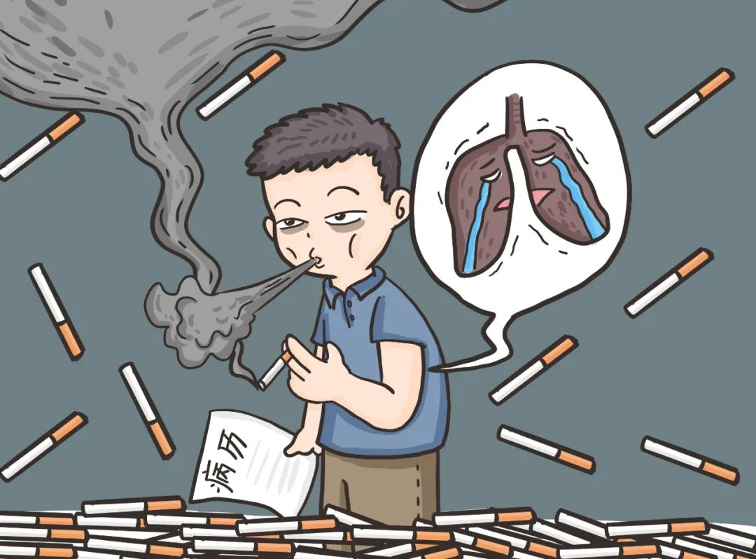
吸烟是慢阻肺最主要的致病因素。除此之外，慢阻肺还与以下因素有关：长期使用动物粪便、柴草、秸秆、木炭等生物燃料取暖、做饭；大量吸入PM2.5导致肺部损伤；从事长期接触粉尘、化学物质等的职业；患有部分遗传疾病；儿童时期肺部发育不良；早产等。
随着年龄的增长，受这些危险因素影响的人患慢阻肺的风险增大。需要提醒的是，慢阻肺是没有办法逆转的，因此，如果您出现了慢性咳嗽、咳痰或呼吸困难等症状，一定要到医院进行肺功能检查，以便早发现、早治疗。
3.慢阻肺有哪些并发症？
慢阻肺会导致肺功能持续下降，当肺不能为全身足量供氧时，人体就会出现缺氧等情况。若不及时治疗，慢阻肺患者可能会出现呼吸衰竭、肺性脑病、肺源性心脏病等并发症。

4.社区医院可以治疗慢阻肺吗？
目前，一些社区医院配备有肺功能检测仪器以及治疗药物，慢阻肺稳定期的患者可以在这些社区医院就诊、开药；若出现病情急性加重的情况，再转诊到上级医院治疗。
5.慢阻肺患者的家属能做些什么？
慢阻肺患者的家属一定要鼓励、帮助患者戒烟；若家中还在使用生物燃料取暖、做饭，要进行炉灶改造，使用清洁能源，减少生物燃料暴露；带患者及时就诊；督促患者及时服药、合理运动（如慢跑、散步、打太极拳等）。
另外，冬季比较干燥，患者及家属可以在室内使用加湿器。需要注意的是，一定要控制室内湿度，避免环境过于潮湿引起肺部真菌感染；每日都需给加湿器换水、清洁、晾晒，防止其内部滋生细菌。
6.慢阻肺患者平时在家需要吸氧吗？
慢阻肺患者一定要到医院进行动脉血气分析，由医生判断是否需要吸氧。若需要，患者须遵医嘱规律、长期吸氧。吸氧时，患者须严格按照医嘱控制氧浓度及氧流量，以免引发其他健康问题。

